业务流程图及蓝图设计确认书

1.总体业务流程

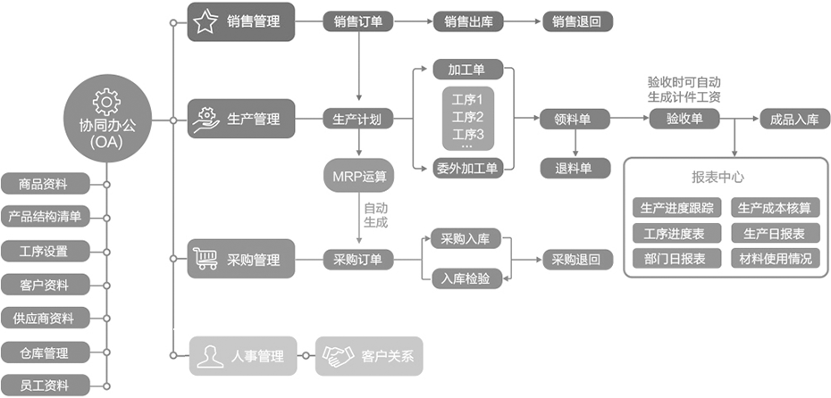

2. 各部门业务流程

2.1 采购部

2.1 .1采购
编号 |  |  |  | 业务名称 |  |  | 采购业务
业务流程简述 |  | 采购业务处理
流程适用范围 |  | 适用于原材料的采购。
相关岗位及权限 |  | 岗位 |  |  | 系统操作 |  |  |  | 权限
 |  | 生产部及其他相关部门 |  |  | 采购申请单录入 |  |  |  | 录入
 |  | 相关部门领导 |  |  | 采购申请单审核 |  |  |  | 审核
 |  | 采购内勤 |  |  | 采购订单录入 |  |  |  | 录入
 |  | 采购主管 |  |  | 采购订单审核 |  |  |  | 审核
 |  | 质量检验员 |  |  | 填写采购检验单 |  |  |  | 录入并审核
 |  | 保管员 |  |  | 采购入库单 |  |  |  | 填加
 | 相关部门或岗位
 | 采购员 |  | 生产及相关部门 |  |  | 检验 |  | 仓储
具体工作流程 | 采购计划单  汇总  审核计划单  填制采购订单并审核 |  | 采购计划单  部门主管/总经理  审批 |  |  | 采购检验单  采购检验 |  | 入库单
描  述 | - 生产部根据技术部的投料单并核对库存，对缺货的材料生产部内勤进行采购申请单录入，生产主管对采购申请单进行审核。  - 采购部门根据生产部门的采购申请单关联生成采购订单；采购部经理进行审核。  - 供应商材料送到后，质检员进行检验并填制采购检验单。保管员根据采购检验单生成采购入库单

2.1.2采购退货
编号 |  |  |  | 业务名称 |  |  | 采购退货业务
业务流程简述 |  | 采购退货业务处理
流程适用范围 |  | 适用于采购物资进行采购到货检验不合格品退货、生产过程发现不合格退货处理。
相关岗位及权限 |  | 岗位 |  |  | 系统操作 |  |  |  | 权限
 |  | 检验员 |  |  | 根据不合格情况生成退货通知单 |  |  |  | 录入
 |  | 综合管理员 |  |  | 审核退货通知单 |  |  |  | 审批
 |  | 保管员 |  |  | 入库单、出库单、销售出库单 |  |  |  | 填制
 |  |  | 检验部门 |  |  | 库 房
具体工作流程 | 入库单  审核  退货单  采购检验  退货单  出库单  审核入库单  审核出库单 |  | ①未入库退货 |  |  | ②返修  检验认证
描  述 | 采购退货分为入库前检验不合格退货和入库后进行退货。  - 入库前发现检验不合格品：由质检部门通知采购部门与供应商联系进行退货；由检验员直接在【采购管理】模块中生成退货单，由企管部综合管理员进行审批确认。  - 入库后发现不合格品，返修后能合格：质检部门会同库房管理人员将不合格品进行挑选，由质检部门通知采购部门与供应商联系进行返修或调换

2.1 销售部
2.2.1 销售
编号 |  |  |  | 业务名称 |  |  | 销售业务
业务流程简述 |  | 销售业务处理
流程适用范围 |  | 适用于成品销售。
相关岗位及权限 |  | 岗位 |  |  | 系统操作 |  |  |  | 权限
 |  | 销售员 |  |  | 销售申请单录入 |  |  |  | 录入
 |  | 相关部门领导 |  |  | 采购申请单审核 |  |  |  | 审核
 |  | 保管员 |  |  | 销售出库单 |  |  |  | 填加
 | 相关部门或岗位
 | 销售部 |  | 生产及相关部门 |  |  | 仓储
具体工作流程 | 销售订单  审核  库存  发货单 |  | 生产订单 |  |  | 出库单
描  述 | - 业务部业务员在收到客户订单后，在系统中录入销售订单并由部门主管审核；  2． 如有库存可满足订单需求，则业务员可直接填写发货单；如不能满足则通知PMC，进入计划、采购、生产流程。产品入库后，货仓部应通知业务部，业务员参照销售订单生成发货单，由主管审核后打印出来交总经理审核，审核完毕后交仓库发货；仓库在按照发货单发货后在软件中审核该发货单对应的销售出库单；如无法按照发货单数量发货，仓库应通知业务部更改发货单并重新打印后再发货；

2.3 仓储部
2.3.1 产成品
编号 |  |  |  |  | 业务名称 |  | 产成品入库流程
业务流程简述 |  |  | 生产车间加工完毕，进行完工入库处理
流程适用范围 |  |  | 车间产成品、半成品加工完毕；
相关岗位及权限 |  |  | 岗位 |  |  | 系统操作 |  |  |  | 权限
 |  |  | 保管员 |  |  | 填写产成品入库单 |  |  |  | 录入、审核、记账
 |  |  | 生产车间 |  |  | 产品检验申请单 |  |  |  | 录入
 |  |  | 质检部 |  |  | 进行质量检查 |  |  |  | 填写质检单
 | 相关部门或岗位
 | 生产车间 |  |  | 生产车间 |  |  |  | 质 检 | 库房记账
具体工作流程 | 生产完成 |  |  | 检验申请 |  |  |  | 检验  合格  质检单 | 产成品入库单  记账  登账并制单
描  述 | 车间完工入库：  - 各生产部门加工完成本部门生产任务后，生产车间核算员填写产品检验申请单，经车间主任审核后，报质检部。  - 根据产品检验申请单，质检部门安排人员进行质量检验，根据检验情况，出具质检单。所有车间的生产完成后，车间持质检部门质检单到仓库办理产品入库手续。  - 保管员在【库存管理】模块填制产成品入库单（根据质检单关联生成），审核并进行打印，分别传递相关的部门；

2.3.2 材料领用

编号 |  |  |  | 业务名称 |  | 材料领用处理
业务流程简述 |  | 材料领用业务处理
流程适用范围 |  | 加工产品材料领用及其他领用
相关岗位及权限 |  | 岗位 |  |  | 系统操作 |  | 权限
 |  | 车间核算员 |  |  | 根据生产情况填制领料单 |  | 填写领料单
 |  | 车间主管及部门相关人员 |  |  | 审核生产领料单 |  | 审核
 |  | 保管员 |  |  | 审核确认 |  | 审核
 | 相关部门或岗位
 | 生产车间及相关部门 |  | 库房管理人员 |  |  | 材料成本会计
具体工作流程 | 填制生产领料单  审核生产领料单  审核生产领料单  二审
描  述 | - 车间核算员根据生产情况，在【库存管理】填制生产领料单经车间主任审核后到仓库领料。  - 领料人到库房进行领料，保管员根据生产领料单在【库存管理】模块审核生产领料单并进行最终审核确认并打印。  - 保管员根据生产领料单进行发料,领料人在生产领料单上签字。

2.4质检部
2.4.1 采购检验
编号 |  |  |  |  | 业务名称 |  | 采购检验业务
业务流程简述 |  |  | 采购业务处理
流程适用范围 |  |  | 适用于原材料采购检验。
相关岗位及权限 |  |  | 岗位 |  |  | 系统操作 |  |  | 权限
 |  |  | 质检 |  |  | 采购检验单、退货单 |  |  | 增加、审核
 |  |  | 保管员 |  |  | 采购入库单 |  |  | 填加、
 | 相关部门或岗位
 | 采购员 |  |  | 检验员 |  |  |  | 库房
具体工作流程 | 采购订单  采购入库单  采购检验申请单  采购检验单  检验  退货单 |  |  | 检验合格
描  述 | - 检验员在【质检管理】中录入采购检验单，并对货物进行检验  - 保管员在【仓储管理】中由采购检验申请单对合格品进行入库，参照生成采购入库单。  - 检验员在【质检管理】中对不合格品进行处理，由采购检验申请单参照生成退料通知单。

2.4.2 成品检验
业务编号 |  |  |  |  | 业务名称 |  | 成品检验
业务流程简述 |  |  | 成品检验业务处理
流程适用范围 |  |  | 适用于成品检验。
相关岗位及权限 |  |  | 岗位 |  |  | 系统操作 |  |  | 权限
 |  |  | 生产部、车间 |  |  | 生产任务单、产品检验申请单 |  |  | 录入
 |  |  | 质检 |  |  | 成品检验单 |  |  | 增加、审核
 |  |  | 保管员 |  |  | 产品入库单 |  |  | 填加、审核
 | 相关部门或岗位
 | 车间 |  |  | 检验 |  |  |  | 库房
具体工作流程 | 生产任务单日  产成品入库单  产品检验申请单  产品检验单  检验 |  |  | 合格
描  述 | - 车间在【质量管理】中填制产品检验申请单。  - 检验员在【质量管理】中由产品检验申请单参照生成产品检验单对存货进行检验。  - 保管员在【库存管理】中由产品检验单对合格品进行入库，参照生成产成品入库单。

